Развивающие занятия с детьми 3 — 4 лет «Окружающий мир»

В возрасте 3-4 лет ребенок должен без затруднения определять время суток.
Задание для ребенка: Внимательно посмотри на картинку и скажи, что перепутал художник, что нарисовал не правильно, почему?

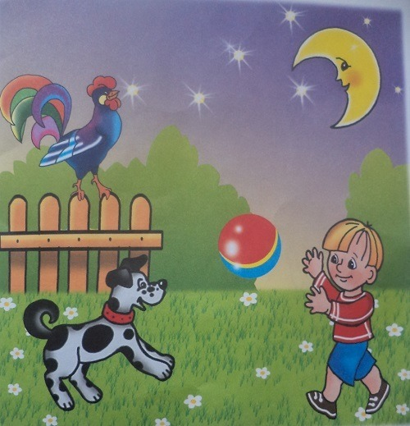

Ребенок в возрасте 3-4 лет обычно уже знает, что разным транспортом управляют разные люди. Подскажите ему название профессий «машинист», «танкист», чтобы эти слова обогатили словарный запас вашего малыша.
Задание для ребенка: Подбери пару. Каким транспортом управляет тот или иной водитель?

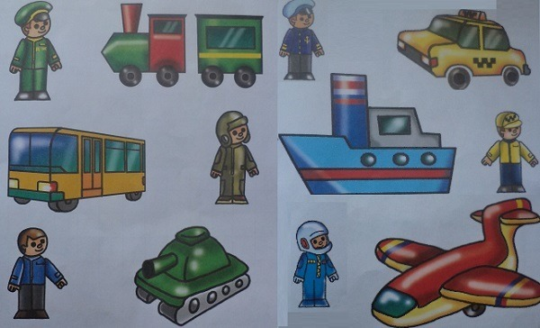

Ребенок должен ответить на ваши вопросы. Важно представить все в форме игры.
Задание (вопросы) для ребенка:
1. Утром солнце встает, а вечером… (садится)
2. Прошёл дождь, и на асфальте появились… (лужи)
3. У берёзы листья, а у сосны… (иголки)
4. Зимой часто идёт белый, пушистый… (снег)
5. Вода течет из крана. А когда она замерзает, то превращается в …(лёд)
6. Лёд мягкий или твердый? (твердый). Он может литься, как вода? (нет). Он холодный или тёплый? (холодный). А вода холодная или теплая? (бывает холодная и теплая).

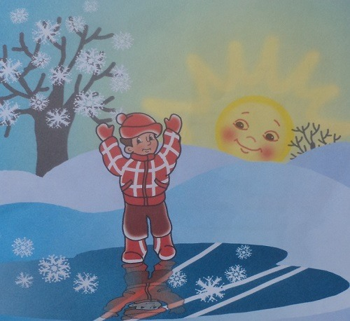

Ребенок в 3,5-4 года должен отличать животных, которые могут жить в городских квартирах от животных, живущих в деревне.
Занятие с ребенком: посмотри внимательно, какие из этих животных живут в деревне.

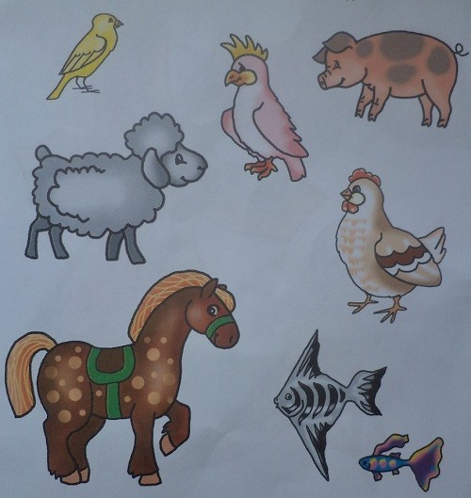

Учим ребёнка распознавать дерево по его листьям. Изучаем названия цветов.
Задание для ребенка: посмотри на листья, с какого дерева они упали (береза, клен, ива)? Как называются эти цветы (ромашка, роза, тюльпан, василек)?

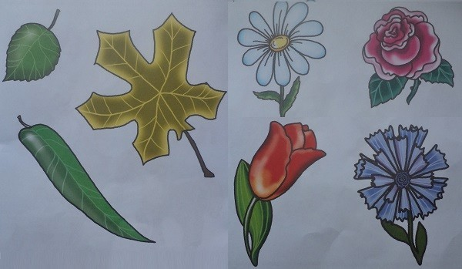

Ребенок 3-4 лет конечно уже знает диких животных (по сказкам, картинкам, стихам). Он должен уметь описать животное и рассказать некоторые его особенности.
Занятие с ребенком: На картинке нарисованы животные, назови их. Кто из них, где живет, что любит кушать, какого цвета шкурка, кто больше? А как называются «ноги» волка (лапы)? А нос слона (хобот)? У какого животного самая большая шея, уши, зубы?

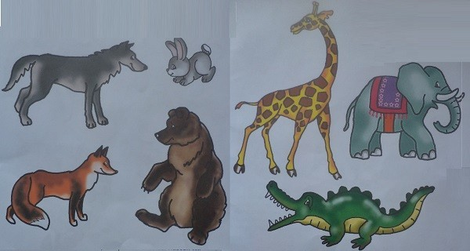

Ребенок в 3-4 года должен уметь отделить овощи от фруктов и озвучить то, что одни плоды относятся к овощам (растут в огороде) , а другие к фруктам (растут на деревьях).
Задание для ребенка: На чудо — дереве выросли плоды. Назови их. Посмотри и скажи, какие плоды не растут на деревьях. А где они растут?

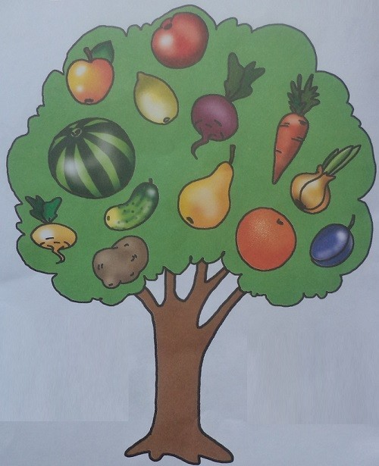

Ребенок в возрасте 3-4 лет уже знает о том, что есть взрослые и малыши. А вот как они правильно называются?
Занятие с ребенком: Скажи пожалуйста, кто нарисован на этой картинке (животные, звери)? Обрати внимание, что это родители и их малыши. Ты знаешь, как они называются? (слон (слониха) — слоненок, медведь (медведица) — медвежонок, кот (кошка) — котенок, тигр (тигрица) — тигренок).

